Динамический анализ манипуляторов кузовных мусоровозов

Р.В.Каргин, О.С.Мирошниченко, И.В.Каргина

Шахтинский институт (филиал) ЮРГТУ(НПИ), г. Шахты

В настоящее время основы инженерного расчета и проектирования отдельных подсистем, рабочих органов и в целом автомобилей для сбора и вывоза твердых бытовых отходов базируются на известных положениях теоретической механики, сопротивления материалов, теории механизмов и машин и теории автомобилей. Существующая методика расчета манипулятора включает определение характеристик расчетных положений, кинематический и динамический анализ системы и прочностной расчет конструкции без учета подвижности рамы автомобиля [1].
Для описания и учета колебаний мусоровоза в рабочем режиме составлены расчетная схема (рис. 1), дифференциальные уравнения колебательных движений рамы автомобиля и манипулятора с контейнером с использованием уравнений Лагранжа II рода и получена зависимость угла колебаний рамы за рабочий цикл манипулятора. Для определения амплитудно-частотных характеристик составлено уравнение колебаний манипулятора с учетом колебаний рамы автомобиля в рабочем режиме и получена зависимость изменения угла подъема манипулятора за рабочий цикл мусоровоза при различной загрузке кузова [2].
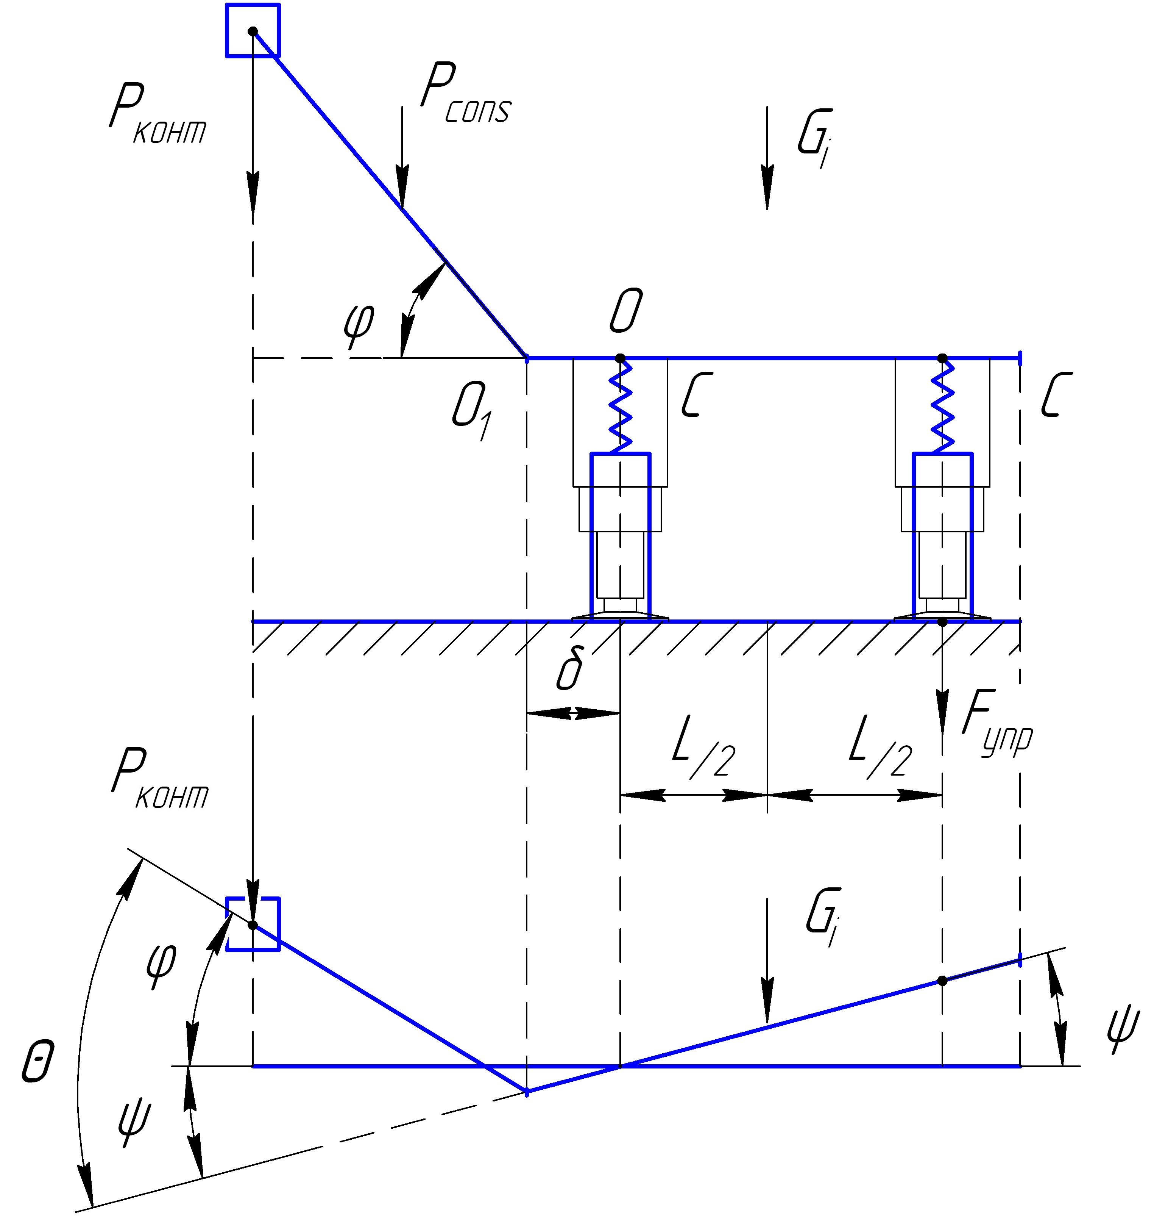
Рис. 1. Колебательная система мусоровоза

Полученные зависимости не учитывают демпфирования, т.е. колебания являются незатухающими. Практически в процессе колебаний всегда происходит рассеяние энергии и, поэтому, свободные колебания являются затухающими.
Согласно теории эксплуатационных свойств автомобилей силы сопротивления, вызывающие превращение механической энергии в теплоту, что приводит к затуханию колебаний, возникают в результате работы амортизаторов, межлистового трения в рессорах, трения во втулках, шарнирах и др., а также в результате деформаций шин. Силы сопротивления подвески значительно больше, чем силы сопротивления, вызывающие гашение колебаний в шинах, поэтому учитывается только рассеяние энергии в подвеске. Силы сопротивления подвески принимаются пропорциональными скорости колебаний [3, 4].
С учетом вышесказанного определены силы сопротивления подвески и составлены дифференциальные уравнения свободных колебаний рамы автомобиля с учетом затухания
$$\begin{aligned}\left\{\frac{l^{2}}{g}\left(\frac{P_{\text{cons}}}{3}+P_{\text{конт}}\right)\left(ϕ^{''}−ψ^{''}\right)=−P_{\text{конт}}\left[l\left(\text{cos}ϕ+ψ\text{sin}ϕ\right)+δ\right]− | \right.\left\{−P_{\text{cons}}\left[\frac{l}{2}\left(\text{cos}ϕ+ψ\text{sin}ϕ\right)+δ\right]; | \right.\left\{\frac{G_{i}L^{2}}{4g}ψ^{''}−\frac{l^{2}}{g}\left(\frac{P_{\text{cons}}}{3}+P_{\text{конт}}\right)\left(ϕ^{''}−ψ^{''}\right)=−\frac{G_{i}L}{2}−{\text{cL}}^{2}ψ+ | \right.\end{aligned}$$
где l – длина манипулятора, м; g – ускорение свободного падения, м/с²; Р_{cons} – масса манипулятора, Н; Р_{конт} – масса контейнера, Н; ϕ - угол подъема манипулятора, рад; ψ - угол колебаний рамы автомобиля, рад; δ - расстояние от оси крепления манипулятора к раме автомобиля до оси аутригера, м; G_{i} – масса мусоровоза, Н; L - расстояние между рессорами автомобиля, м; с – жесткость подвески автомобиля, Н/м²; βψ′ – момент сил сопротивления вращению рамы автомобиля.
Складывая, получаем
$ψ^{''}+2nψ^{'}+k^{2}ψ=B$, (1)
где $2n=\frac{4βg}{G_{i}L^{2}}; k^{2}=\frac{4\text{cg}}{G_{i}}; B=−\frac{2g}{L}; β=ψ_{0}L^{2}\sqrt{\frac{{\text{cG}}_{i}}{g}}$,
здесь ψ₀ – начальный угол отклонения рамы автомобиля.
Из условия статического равновесия
$ψ_{0}=\frac{G_{i}}{2\text{cL}}$.
Неоднородное дифференциальное уравнение (1) имеет общее решение
$ψ=ψ_{1}+ψ_{2}$,
где ψ₁ – общий интеграл однородного дифференциального уравнения
$ψ_{1}^{''}+2nψ_{1}^{'}+k^{2}ψ_{1}=0$ (2)
и имеет вид
$ψ_{1}=e^{−\text{nt}}(A\text{cos}k_{1}t+D\text{sin}k_{1}t)$; (3)
ψ₂ – частное решение неоднородного дифференциального уравнения
$$ψ_{2}=С→\text{const}$$
Из (1) $k^{2}ψ_{2}=B$, откуда
$ψ_{2}=\frac{B}{k^{2}}$. (4)
С учетом (3) и (4)
$ψ=e^{−\text{nt}}(A\text{cos}k_{1}t+D\text{sin}k_{1}t)+\frac{B}{k^{2}}$. (5)
Характеристическое уравнение для (2) имеет вид
$λ^{2}+2nλ+k^{2}=0$.
Его корни $λ_{1,2}=−n±{\text{ik}}_{1}$,
где
$k_{1}=\sqrt{k^{2}−n^{2}}=\frac{2}{G_{i}L^{2}}\sqrt{g({\text{cG}}_{i}L^{4}−{gβ}^{2})}$.
Константы А и D в общем решении (5) находим по начальным условиям: при t=0 считаем, что ψ=ψ₀, а ψ′₀=0. Для этого из (5) находим
$ψ^{'}=−{\text{ne}}^{−\text{nt}}(A\text{cos}k_{1}t+D\text{sin}k_{1}t)+e^{−\text{nt}}(−{\text{Ak}}_{1}\text{sin}k_{1}t+{\text{Dk}}_{1}\text{cos}k_{1}t)$. (6)
Подставляя начальные условия в уравнения (5) и (6), получаем
$A=ψ_{0}−\frac{B}{k^{2}}; D=\frac{\text{nA}}{k_{1}}$.
Решение уравнения (5) позволило установить зависимость угла колебаний рамы автомобиля за рабочий цикл манипулятора (рис. 2).
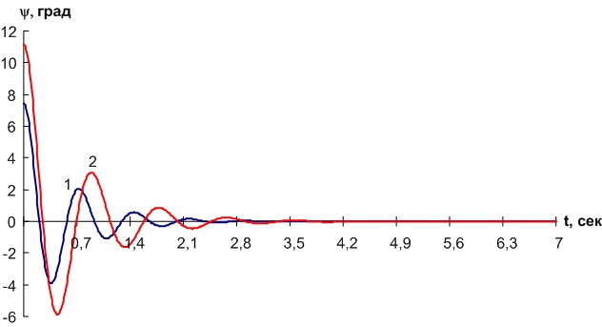
Рис. 2. Свободные затухающие колебания рамы мусоровоза
в технологическом режиме:
1 – для пустого мусоровоза; 2 – при полной загрузке мусоровоза

С учетом свободных затухающих колебаний рамы мусоровоза получена зависимость изменения угла подъема манипулятора (7) за рабочий цикл мусоровоза (рис. 3)
$Θ=ϕ+ψ=ωt+e^{−\text{nt}}(A\text{cos}k_{1}t+D\text{sin}k_{1}t)+\frac{B}{k^{2}}$, (7)
где ω - угловая скорость подъема манипулятора, рад/с; t – время рабочего цикла подъема манипулятора, с.
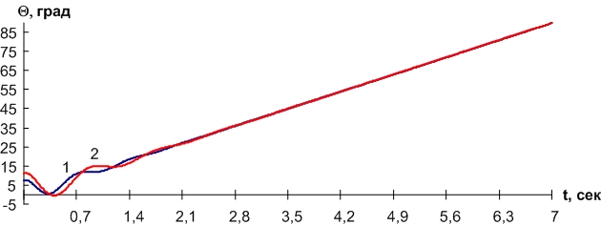
Рис. 3. Амплитудно-частотная характеристика манипулятора
мусоровоза:
1 – для пустого мусоровоза; 2 –при полной загрузке мусоровоза

Для расчетных схем формирования нагрузок в системе «захват – бак – захват» (рис. 4) получены зависимости изменения величины усилий в элементах конструкции захвата за рабочий цикл работы манипулятора с учетом свободных затухающих колебаний рамы мусоровоза (рис. 5).
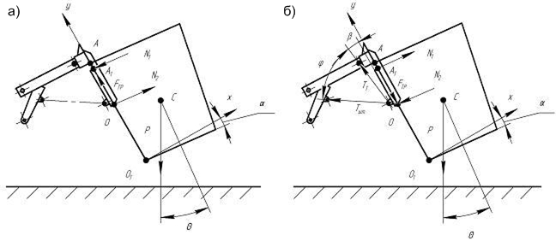
Рис. 4. Схема действия сил в системе «захват-бак-захват»:
а) – со стороны захвата на бак; б) – со стороны бака на захват
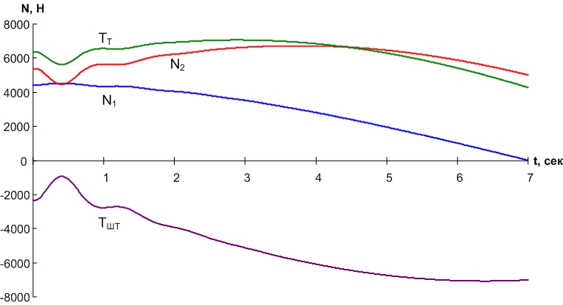
Рис. 5. Усилия в элементах конструкции серийного захвата
при загрузке полного контейнера в полный мусоровоз

С целью уменьшения действующих усилий в элементах конструкции захвата, повышения надежность его работы и предотвращения деформации стенок контейнера разработана конструкция захвата [5], обеспечивающая подхват контейнера под днище.
Для определения нагрузок, возникающих в элементах новой конструкции захвата, разработаны расчетные схемы (рис. 6) и составлены уравнения равновесия действия сил со стороны захвата на стенку бака (8) и равновесия сил, действующих со стороны бака на захват (9).
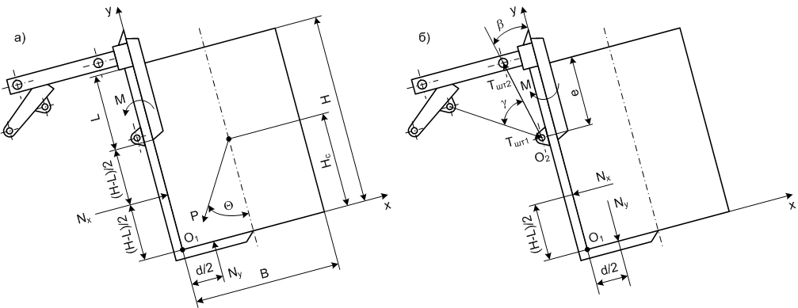
Рис. 6. Расчетные схемы сил в системе «захват-бак-захват»
для новой конструкции захвата:
а) – со стороны захвата на бак; б) – со стороны бака на захват

$\begin{aligned}\left\{\sum{F_{\text{kx}}=0}; N_{x}−P⋅\text{sin}Θ=0, | \right.\left\{\sum{F_{\text{ky}}=0}; N_{y}−P⋅\text{cos}Θ=0, | \right.\left\{\sum{m_{O_{1}}=0; }P⋅\frac{B}{2}⋅\text{cos}Θ−N_{y}\frac{d}{2}−P⋅H_{c}\text{sin}Θ+ | \right.\end{aligned}$ (8)
$\begin{aligned}\left\{\sum{F_{\text{kx}}}=0; −N_{x}−T_{\text{ШТ}2}⋅\text{sin}β+T_{\text{ШТ}1}⋅\text{sin}(β+γ)=0, | \right.\left\{\sum{F_{\text{ky}}}=0; −N_{y}+T_{\text{ШТ}2}⋅\text{cos}β−T_{\text{ШТ}1}⋅\text{cos}(β+γ)=0, | \right.\end{aligned}$ (9)
где N_{x}, N_{y} – нормальные давления на стенку и днище контейнера соответственно, Н; Р – вес контейнера , Н; В – ширина контейнера, м; d – длина подхвата под днище контейнера, м; Н_{с} – высота центра масс контейнера, м; Н – высота контейнера, м; L – длина «вилочной» планки захвата, погружаемой в контейнер, м; Т_{ШТ1} – усилие, действующее на шток гидроцилиндра прижима, Н; Т_{ШТ2} – усилие, действующее на шток управляющего гидроцилиндра, Н; β – угол наклона управляющего гидроцилиндра к оси Y, рад; γ – угол между осями гидроцилиндров, рад; e – расстояние от верхнего края контейнера до точки крепления штоков гидроцилиндров, м.
Решение уравнений (8) и (9) позволяет оценить изменение величины усилий в элементах конструкции захвата за рабочий цикл работы манипулятора с учетом колебаний платформы мусоровоза (рис. 7).
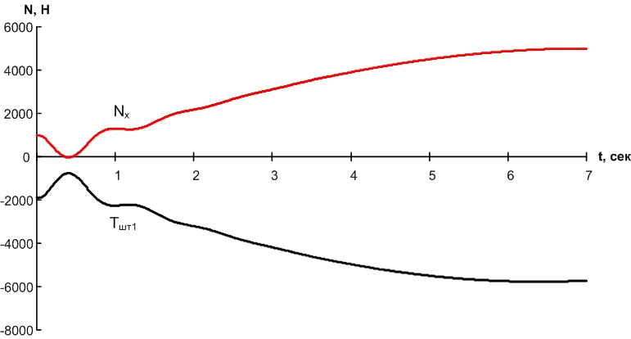
Рис. 7. Усилия в элементах новой конструкции захвата
при загрузке полного контейнера в полный мусоровоз

Полученные зависимости показывают, что при использовании предлагаемой конструкции захвата нагрузки, возникающие в системе «захват-бак-захват» уменьшаются в разных фазах цикла работы манипулятора от 1,2 до 5,5 раз.
Результаты работы получены при поддержке Минобрнауки РФ в рамках государственного задания на проведение НИОКР, шифр заявки № 7.1256.2011.

Список литературы
1. Ермилов А.Б. Расчет и проектирование спецавтомобилей для сбора и вывоза твердых бытовых отходов: Учебное пособие / МАДИ.- М., 1983. – 99 с.
2. Конструкции и рабочие процессы манипуляторов кузовных мусоровозов / Р.В.Каргин, О.С.Мирошниченко // Известия вузов. Северо-Кавказский регион. Технические науки. 2010. № 6. С. 75-78.
3. Литвинов А.С. Управляемость и устойчивость автомобиля / А.С. Литвинов. – М.: Машиностроение, 1971. – 416 с.
4. Метод снижения вибронагруженности колеса легкового автомобиля / С.Л.Горин, П.В.Харламов // Вестник Ростовского государственного университета путей сообщения. 2011. № 1. С. 12-17.
5. Патент RU 2400417 С1 МПК B65 F3/04. Захват устройства для разгрузки контейнеров в кузов мусоровоза / А.С.Носенко, Р.В.Каргин, М.С.Алтунина, О.С.Мирошниченко. – Заявл. 10.03.2009. Опубл. 27.09.2010, Бюл. № 27.

